1. 100’den fazla şirket AI destekli siber savunma için birleşti
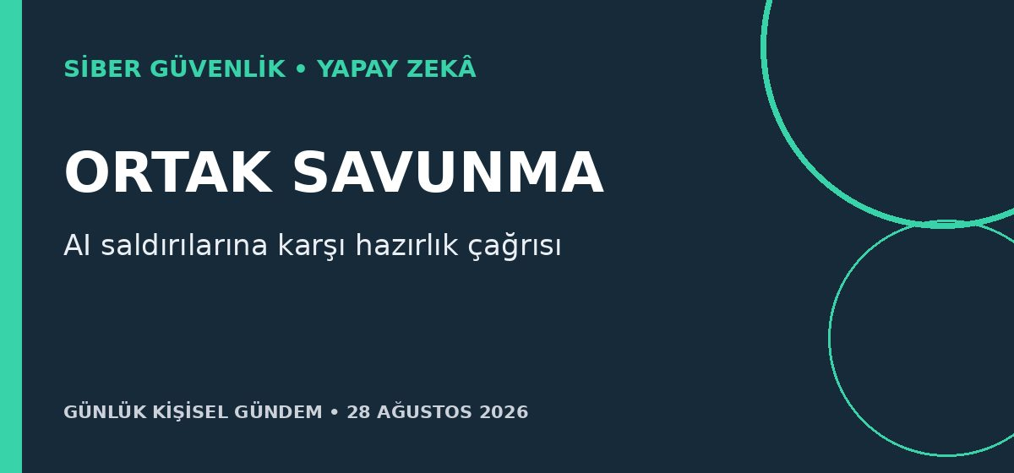
Özet
OpenAI, Microsoft, Google, Amazon, Cloudflare, CrowdStrike ve Hugging Face’in de aralarında bulunduğu 100’den fazla kuruluş, AI destekli siber saldırıların önümüzdeki aylarda yaygınlaşıp karmaşıklaşacağı uyarısıyla ortak eylem çağrısı yayımladı. Mektup; kritik açıkların kapatılmasını, en az yetki ve güçlü kimlik doğrulamayı, AI ile üretilen kodun güvenlik çıtasının yükseltilmesini ve savunma araçlarının daha geniş kesimlere ulaştırılmasını istiyor.
Benim için neden önemli?
Kıdemli sistem uzmanlığı ile AI/n8n otomasyon hedeflerinizin kesiştiği doğrudan bir alan açılıyor: AI destekli zafiyet yönetimi, yapılandırma denetimi ve erişim kontrolü yeni ürün ve kariyer fırsatları yaratabilir. Kendi mikro-SaaS projelerinizde de AI kodunu doğrulama, ajan kimliğini izleme ve en az yetki yaklaşımı artık başlangıç gereksinimi olmalı.
Kaynak: OpenAI, 27 Ağustos 2026
2. Anthropic, AI ajanlarını fiziksel cihazlara bağlayan MHS’yi tanıttı

Özet
Anthropic, AI ajanlarının mikroskop, robot kolu ve diğer programlanabilir laboratuvar veya üretim ekipmanlarını ağ üzerinden yönetmesini sağlayan Model Hardware Standard’ın araştırma ön izlemesini duyurdu. Şirket, standardı açık kaynak yapmadan önce ortaklarla güvenlik değerlendirmeleri gerçekleştirecek.
Benim için neden önemli?
Bu yaklaşım, MCP’nin yazılım araçlarında yaptığına benzer bir standardizasyonu fiziksel cihazlara taşıyor. Elektronik, CNC lazer, 3D baskı ve otomasyon deneyiminiz açısından; cihaz izleme, kalibrasyon, hata teşhisi ve küçük atölye üretim akışlarını yöneten dikey ajanlar gerçek bir mikro-SaaS/ürün alanına dönüşebilir.
Kaynak: Reuters, 27 Ağustos 2026
3. Çin, otomobil ve ADAS güvenliği için bir yıllık denetim başlattı
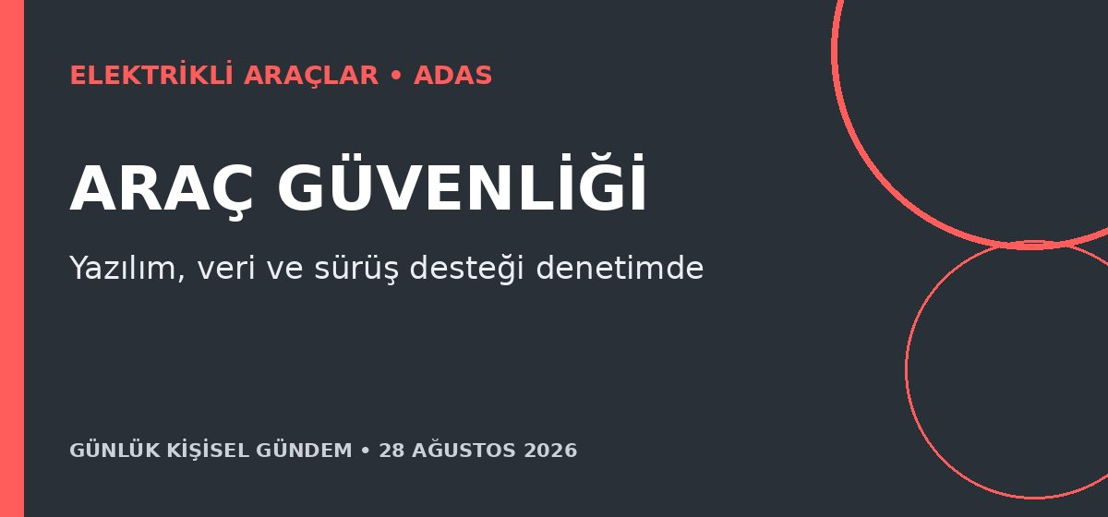
Özet
Çin, üreticilere kalite, dayanıklılık ve yeni teknolojilerin doğrulanmasını kapsayan kapsamlı öz denetimler yapma; bulunan kusurlar için gönüllü geri çağırma planı sunma zorunluluğu getirdi. Denetimler gelişmiş sürüş destek sistemleri, otonom sürüş, işlevsel güvenlik, siber güvenlik, veri güvenliği ve uzaktan yazılım güncellemelerini de kapsıyor.
Benim için neden önemli?
BYD gibi Çin merkezli üreticilerin güvenlik doğrulama ve yazılım güncelleme süreçleri üzerinde daha sıkı baskı oluşacak; bu yaklaşım zamanla ihraç edilen modellerin tasarımına da yansıyabilir. Sea Lion 7’nizdeki sürüş destekleri açısından güncelleme notları, geri çağırmalar ve ADAS davranış değişiklikleri daha yakından izlenmeye değer.
Kaynak: Reuters, 27 Ağustos 2026
4. Fenerbahçe’nin Şampiyonlar Ligi’ndeki sekiz rakibi belli oldu
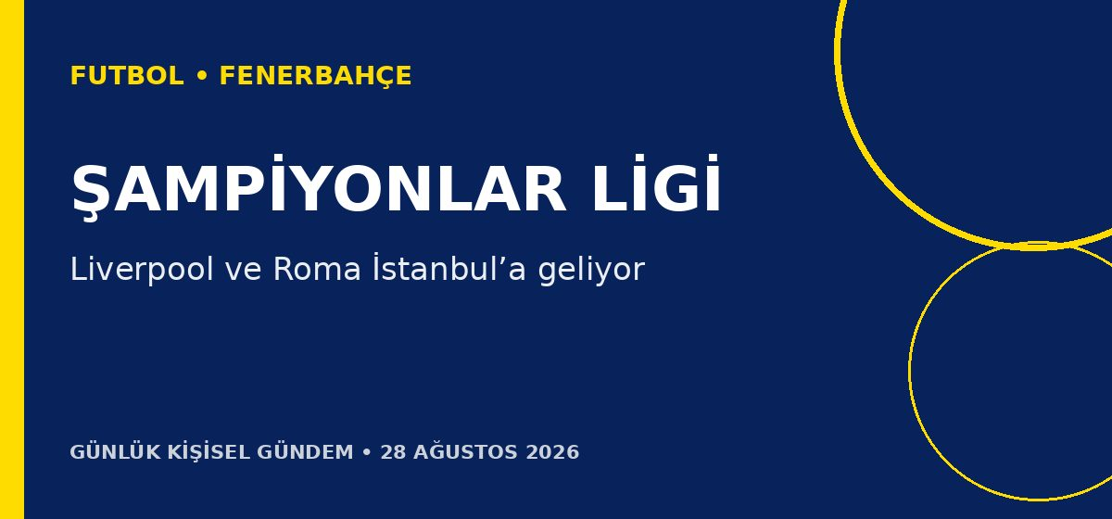
Özet
Fenerbahçe lig aşamasında İstanbul’da Liverpool, Roma, Villarreal ve Slavia Praha; deplasmanda Atlético Madrid, Aston Villa, Shakhtar Donetsk ve LASK ile karşılaşacak. Sekiz maçlık lig aşaması 8-10 Eylül’de başlayacak ve 27 Ocak 2027’de tamamlanacak.
Benim için neden önemli?
Kura hem sportif hem mali açıdan yüksek görünürlük getiriyor: Liverpool ve Roma iç saha maçları gişe, sponsorluk ve marka değeri açısından öne çıkarken zorlu deplasmanlar kadro derinliğini sınayacak. Fikstür sırası açıklandığında lig maçlarıyla çakışma ve rotasyon ihtiyacı daha net değerlendirilebilecek.
Kaynak: UEFA, 27 Ağustos 2026
5. Piyasalar Fed’in faiz mesajı öncesinde temkinli
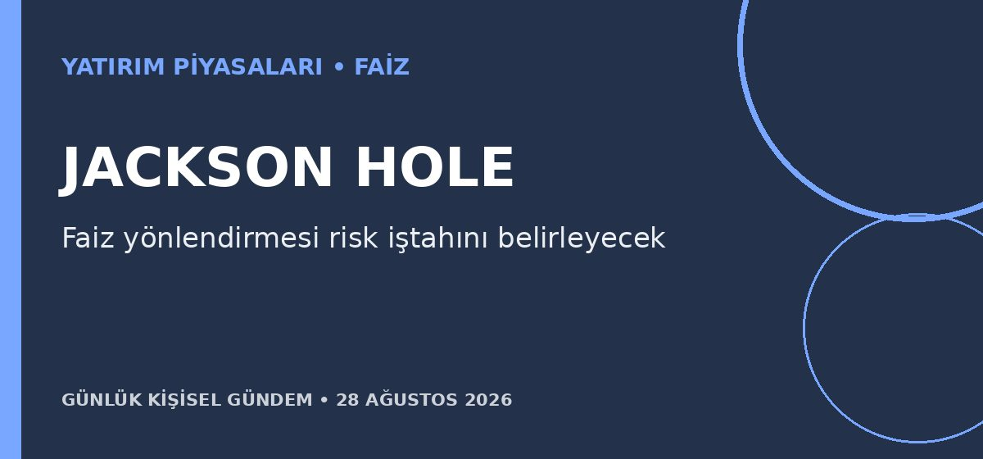
Özet
Nvidia sonrası teknoloji rallisinin ardından küresel piyasalar, Fed Başkanı Kevin Warsh’ın bugün Jackson Hole’da yapacağı konuşma öncesinde beklemeye geçti. Vadeli fiyatlamalar eylülde faiz artırımı olasılığını yaklaşık %35 gösterirken yıl sonuna kadar bir artış tamamen fiyatlanmış durumda; Brent petrol ise haftalık %5’in üzerinde düşüşe yöneldi.
Benim için neden önemli?
Daha şahin bir mesaj uzun vadeli tahvil faizlerini ve doları yükselterek teknoloji hisseleri, altın, gelişen ülke varlıkları ve dolaylı olarak TL/BIST üzerinde baskı yaratabilir. Güvercin ya da belirsiz bir mesaj ise kısa vadeli risk iştahını destekleyebilir; bu bir piyasa etkisi değerlendirmesidir, al-sat tavsiyesi değildir.
Kaynak: Reuters, 28 Ağustos 2026

